Дата проведення уроку 14.05.2020
Група: Ас-83, Ас-84
Майстер в/н Кітіцина К.В. 0638324244, karina.kiticina@gmail.com

Урок №6

Професія: «Слюсар з ремонту колісних транспортних засобів»
Тема програми: «Самостійне виконання слюсарних робіт складністю 1,2-го розрядів.
Тема уроку: «Знімання та встановлення коліс»
Мета уроку:
навчальна: сформувати в учнів поняття про знімання та встановлення коліс
виховна : виховати в учнів інтерес до обраної професії при зніманні та встановленні коліс
розвиваюча: розвинути уважність, пам’ять, прийняття вірних рішень при зніманні та встановленні коліс
Дидактичне забезпечення уроку:опорний конспект, інструкційно - технологічна карта, відеоролики.
Структура уроку
1.Повторення пройденого матеріалу 08.00 -09.30
- Що треба ще замінити при заміні переднього і середнього підшипників вторинного валу?
- Як правильно перевірити плавність обертання заднього підшипника вторинного валу ?
- Як правильно запресувати новий підшипник?
- Як замінити сальник півосі?
- З чого складається картер коробки передач?
- Як повинен виглядати картер?
- Чим сполучаються поверхні картерів коробки передач і зчеплення?
- Як правильно зняти картер коробки передач?
- Чим ущільнений роз'єм кришки картера?

2.Пояснення нового матеріалу 09.30 – 12.00

Інструктаж з ОП та БЖД при зніманні та встановленні коліс
- Привести до ладу спецодяг, застібнути або обв'язали рукава, заправити одяг таким чином, щоб кінці його не розвіювались.
- Уважно оглянути робоче місце, прибрати все, що заважає роботі. Підлога на робочому місці повинна бути сухою та чистою.
- Упевнитись у тому, що робоче місце достатньо освітлене, а світло не буде засліплювати очі.
- Під час робіт з електроінструментом дотримуватися усіх вимог безпеки згідно з інструкцією з експлуатації.
- Робочий інструмент та деталі розташувати в зручному та безпечному для користування порядку.
- Упевнитись у тому, що робочий інструмент, пристосування, обладнання та засоби індивідуального захисту справні і відповідають вимогам охорони праці.
- Після постановки автомобіля на пост профілактичного обслуговування або ремонту (без примусового переміщення) зупинити двигун, установи їй важіль перемикання передач в нейтральне положення, загальмувати автомобіль стоянковим гальмом, а під колеса з обох боків підкласти упорні колодки (башмаки). На рульове колесо вивісити табличку з написом "Двигун не запускати - працюють люди!".
- Під час обслуговування транспортного засобу на підйомнику (гідравлічному, пневматичному, електромеханічному) на пульті управління підйомником вивісити табличку із написом "Підйомник не вмикати - працюють люди!"
- Переміщення транспортних засобів з поста на пост здійснювати тільки після подання сигналу (звукового, світлового)
- Домкрат установлювати на рівну неслизьку поверхню. У разі неміцного грунту під основу домкрата необхідно підкласти міцну дерев'яну підставку площею не менше 0,1 м² або дошку.
- Роботи, пов'язані із зняттям та установленням агрегатів, виконувати за участю ще однієї особи або в присутності керівника.
- При обслуговуванні та ремонті автомобілів (у т.ч. двигунів) на висоті понад 1 м використовувати спеціальні помости, естакади або драбини-стрем'янки з гумовими кінцівками.
- Під час підіймання на драбині не тримати у руках інструмент, деталі, матеріали та інші предмети. Для цієї мети повинна застосовуватись сумка або спеціальні ящики.
- Для роботи попереду та позаду автомобіля і для переходу через оглядову канаву користуватися перехідними містками.
- Ремонт, заміну підйомного механізму кузова автомобіля-самоскида, самоскидного причепа або доливання в нього масла проводити після установлення під піднятий кузов спеціального додаткового упору, що унеможливлює падіння або довільне опускання кузова.
- При запресовуванні та випресовуванні деталей на пресі не підіримувати деталі рукою.
- При роботі гайковими ключами підбирати їх відповідно до розмірів гайок, правильно накладати ключ на гайку; не підтискувати гайку ривком.
- Під час роботи з пневматичним інструментом подавати повітря тільки після установлення інструмента у робоче положення.

Організація робочого місця при зніманні та встановленні коліс
Робоче місце - це частина простору, пристосована для виконання учнем свого
виробничого завдання. Робоче місце, як правило, оснащене основним і
допоміжним обладнанням ( лещата), технологічним( інструмент, пристосування,
контрольно -вимірювальні прилади) оснащенням.
На робочому місці повинен бути зразковий порядок:
- інструменти, пристосування ( дозволяється користуватися лише
справним інструментом) необхідно розміщувати на відповідних місцях,
туди ж треба класти інструмент після закінчення роботи з тим ,що на
робочому місці не повинно бути нічого зайвого, не потрібної для
виконання даної роботи.
Правильна організація робочого місця забезпечує раціональні рухи
працюючого і скорочує до мінімуму витрати робочого часу на відшукання та
використання інструментів і матеріалів.
Обладнання та утримання робочого місця повинно строго відповідати всім
вимогам охорони праці, техніки безпеки, виробничої санітарії і гігієни та виключати можливість виникнення пожежі.

Опис технологічного процесу

Колеса забезпечують безпосередній зв'язок автомобіля з дорогою, беруть участь у створенні й зміні напряму його руху, передають навантаження від ваги автомобіля на дорогу.
Залежно від призначення колеса автомобіля поділяють на: ведучі; керовані; комбіновані (ведучі й керовані); підтримувальні.
Ведучі колеса перетворюють крутний момент, що передається від трансмісії, на силу тяги, завдяки чому забезпечується поступальний рух автомобіля.
Керовані колеса сприймають через підвіску штовхальні зусилля від кузова й за допомогою рульового керування задають напрям руху.
Комбіновані колеса виконують функції ведучих і керованих коліс водночас.
Підтримувальні колеса створюють опору кочення для задньої частини кузова або рами автомобіля, перетворюючи штовхальні зусилля на кочення коліс.
Колесо автомобіля , як правило, кріпиться до маточини 3, встановленої на підшипниках 2, на балці моста 7. Основними частинами колеса є диск 4 з ободом 8 і пневматична шина 5. Шина характеризується основними розмірами: зовнішнім діаметром 7), посадковим діаметром (і на обід колеса, шириною В і висотою Я профілю шини.

Колесо автомобіля з глибоким ободом:

/ — балка моста; 2 — підшипники; З — маточина; 4 — диск; 5 — шина; 6 — борти поличок; 7— полички; 8 — обід
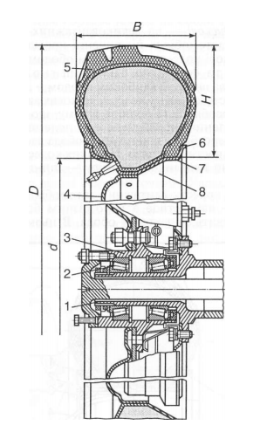
Залежно від конструкці ї обода та його з'єднання з маточиною всі колеса поділяють на: дискові; бездискові.
Дискові колеса встановлюються на всіх легкових автомобілях і більшості вантажних, а бездискові — на великовантажних автомобілях МАЗ, КамАЗ та ін. На автомобілях підвищеної прохідності ГАЗ та ЗИЛ застосовують дискові колеса з рознімним ободом.
Дискові колеса за формою внутрішньої частини обода поділяють на два види: з глибоким ободом; із плоским ободом.
Глибокий обід застосовують у колесах легкових автомобілів . Його характерна особливість полягає в тому, що в середній частині профілю є заглиблення, призначене для полегшення монтажу покришки на обід. Нерозбірна конструкція обода дає змогу максимально полегшити й спростити колесо. На таких колесах можна монтувати шини порівняно невеликого розміру — шини легкових автомобілів. Плоский обід у колесах вантажних автомобілів виготовляється в кількох варіантах, найчастіше з нерозрізним бортовим кільцем 1 , яке править за закраїну обода.
В цьому варіанті обід 3 з 1 — нерозрізне бортове кільце; 2 — розрізне замкове кільце; 3 — обід; 4 — диск диском 4 становлять нерозбірну зварну конструкцію, що має одну посадкову поличку із закраїною для борта шини, а друга посадкова поличка утворена на внутрішній поверхні пружинного розрізного замкового кільця 2.
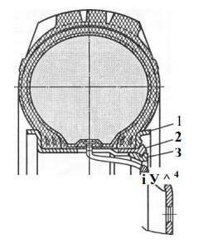

Заміна колеса

Попередження
Будьте уважні при заміні проколотого колеса. Можливо, його прокололи зловмисники, щоб вкрасти цінні речі з салону автомобіля в той час, коли ви зайняті його заміною.

1. Відкрийте багажник (в ньому знаходиться все необхідне для заміни колеса) і відкиньте килимок підлоги багажника (або підніміть його задню частину).
2. Відверніть і зніміть фіксатор запасного колеса.
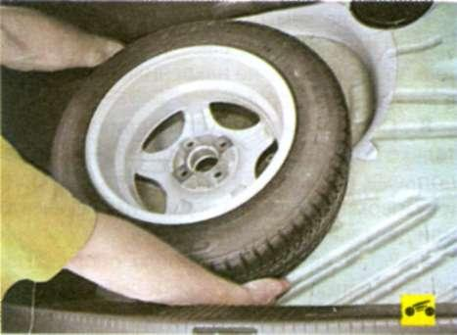
3. Вийміть запасне колесо з багажника і покладіть його поруч з замінним колесом.
4. Увімкніть I передачу і гальмо стоянки. Встановіть домкрат під автомобіль поряд з колесом, яке потрібно замінити

Корисна порада
Для того щоб не забруднитися при заміні колеса, надіньте рукавички і спецодяг, якщо вони є у вашому автомобілі.

5. З протилежного боку автомобіль потрібно зафіксувати, підклавши під переднє і заднє колеса упори так, щоб піднятий автомобіль не міг зміститися вперед або назад.
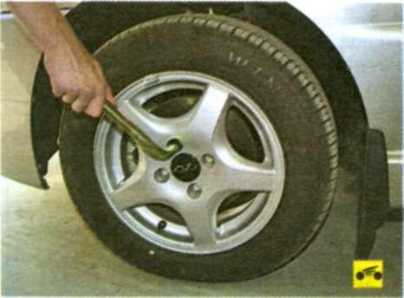
6. За допомогою домкрата злегка підніміть автомобіль, але так, щоб колесо, яке потребує заміни, не відривалося від дороги. Балонним ключем ослабте п'ять гайок кріплення колеса.

Корисні поради
Для того щоб легше було відвернути колісні гайки, можна скористатися не руками, а ногою, наступаючи згори на рукоятку балонного ключа. Для полегшення відвернення гайок рекомендуємо придбати спеціальний балонний ключ з телескопічною ручкою. Зручно працювати і балонним ключем хрестоподібної форми.

7. Підніміть домкратом автомобіль так, щоб колесо відірвалося від дороги, після чого повністю відверніть гайки і зніміть колесо.

Попередження
Намагайтеся, щоб автомобіль якомога менше часу перебував у підвішеному стані зі знятим колесом.
Піднімайте автомобіль домкратом тільки на висоту, необхідну для зняття і установки колеса. Якщо працюєте на м'якому грунті, підкладіть під основу домкрата товсту дошку. Не застосовуйте для цієї мети цеглини: вони легко розколюються і автомобіль може зірватися з домкрата, важко травмувавши вас.

8. Встановіть запасне колесо на місце знятого, нагвинтіть кріпильні гайки до упору, але не затягуйте їх.

Попередження
Нагвинчуючи гайки, простежте за тим, щоб їх конусні частини поєдналися з конусними поверхнями отворів в диску колеса, інакше під час руху гайки ослабнуть і можлива втрата колеса.
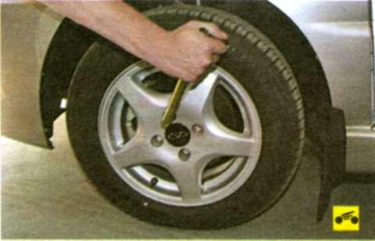
9. Опустіть автомобіль і остаточно затягніть гайки. Затягуйте колісні гайки через одну по колу. Щоб уникнути пошкодження диска колеса не намагайтеся «дотягнути» гайки кріплення колеса, натискаючи ногою на рукоятку ключа.

Корисні поради
Для того щоб відчути необхідне зусилля затягування гайок кріплення колеса (момент затягування 130 Ншм), перший час застосовуйте динамометрический ключ.
Не змащуйте гайки кріплення — це може привести до їх самовідкручування під час руху автомобіля.

10. Встановіть декоративний ковпак.
11. Перед тим як продовжити рух, обов'язково перевірте тиск повітря в шині встановленого колеса.

Корисні поради
На автомобіль встановлені безкамерні шини. Якщо у вас недостатньо навичок монтажу шин, радимо не намагатися виконати цю роботу самостійно. Одне пошкодження боковини — і доведеться купувати нову шину або вставляти камеру. У безвихідній ситуації можна скористатися спеціальною аптечкою для ремонту безкамерних шин без розбортовки або герметиком для шин. Застосовувати їх необхідно відповідно до вказівок інструкції. Чим безкамерна шина краще камерної? По-перше, безкамерна при проколі спускає дуже повільно: можна, підкачуючи, тижнями їздити з цвяхом в колесі, поки не з'явиться можливість його відремонтувати. По-друге, коли при дуже значному пробігу з безкамерної шини почнуть виступати дроти металокорда, її ще можна використовувати в якості запасного колеса. Камеру в таку покришку вставляти марно: вона проколиться вже при першому накачуванні.

Відеоролики за силкою
https://www.youtube.com/watch?v=yQIYUczh-Ak
https://www.youtube.com/watch?v=ChZVbybovkI
https://www.youtube.com/watch?v=c0ZFzOwa4FY

Заголовна частина
Професія: | 7231Слюсар з ремонту колісних транспортних засобів
Т-2 Самостійне виконання слюсарних робіт складністю 1,2-го розрядів.

Професійнакваліфікація | Професія «Слюсар з ремонту колісних транспортних засобів»- 2 розряд
Учнівська норма часу на виконання: | 5 годин
Тема уроку: | Знімання та встановлення коліс
Мета (завдання): | навчальна: сформувати в учнів поняття про знімання та встановлення коліс  виховна : виховати в учнів інтерес до обраної професії при зніманні та встановленні коліс  розвиваюча: розвинути уважність, пам’ять, прийняття вірних рішень при зніманні та встановленні коліс

Основна частина
Зміст завдання та  послідовність  виконання | Обладнання, інструмент, пристосування | Технічні умови і вказівка щодо | Малюнок (схема)
1.Відкрийте багажник |  | Відкрийте багажник (в ньому знаходиться все необхідне для заміни колеса) і відкиньте килимок підлоги багажника (або підніміть його задню частину). | 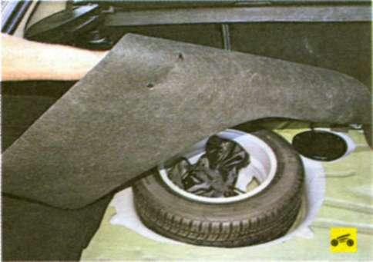
2.Знімання фіксатора |  | Відверніть і зніміть фіксатор запасного колеса | 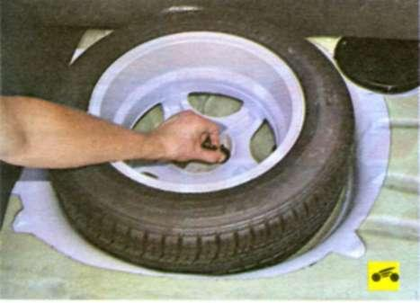
 |  | Вийміть запасне колесо з багажника і покладіть його поруч з замінним колесом.
3.Увімкнення 1ї передачі | Домкрат | Увімкніть I передачу і гальмо стоянки. Встановіть домкрат під автомобіль поряд з колесом, яке потрібно замінити
4.Зафіксувати автомобіль | Упори | З протилежного боку автомобіль потрібно зафіксувати, підклавши під переднє і заднє колеса упори так, щоб піднятий автомобіль не міг зміститися вперед або назад.
5.Піднімання автомобіля | Домкрат, балонний ключ | За допомогою домкрата злегка підніміть автомобіль, але так, щоб колесо, яке потребує заміни, не відривалося від дороги. Балонним ключем ослабте п'ять гайок кріплення колеса.
6.Зніманя колеса | Домкрат, балонний ключ | Підніміть домкратом автомобіль так, щоб колесо відірвалося від дороги, після чого повністю відверніть гайки і зніміть колесо. | 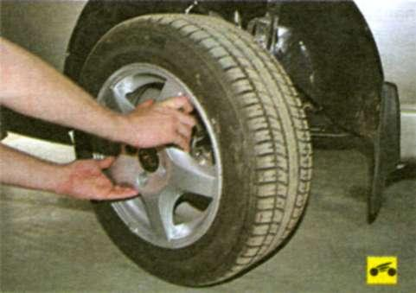
7.Встановлення запасного колеса | Балонний ключ | Встановіть запасне колесо на місце знятого, нагвинтіть кріпильні гайки до упору, але не затягуйте їх.
8.Опускання автомобіля | Балонний ключ | Опустіть автомобіль і остаточно затягніть гайки. Затягуйте колісні гайки через одну по колу. Щоб уникнути пошкодження диска колеса не намагайтеся «дотягнути» гайки кріплення колеса, натискаючи ногою на рукоятку ключа.
9.Встановлення декоративного ковпака |  | Встановіть декоративний ковпак.
10.Перевірка тиску повітря в шині |  | Перед тим як продовжити рух, обов'язково перевірте тиск повітря в шині встановленого колеса

3.Закріплення нового матеріалу 12.00 – 13.30
- Яке обладнання, інструмент та пристосування потрібні для заміни колеса?
- Який момент затягування гайок кріплення колес?
- Перерахуйте всі попередження при заміні колеса?
- З чого складається колесо автомобіля з глибоким ободом?
- Залежно від конструкці ї обода та його з'єднання з маточиною, які бувають колеса?
- Що забезпечують колеса?
- Через що сприймають керовані колеса штовхальні зусилля?
- На які види поділяють дискові колеса за формою внутрішньої частини обода?

4. Домашне завдання :прочитати стор. 280-290 та відповісти на питання
Кисликов В. Ф., Лущик В. В. «Будова й експлуатація автомобілів»

Відповіді надіслати з 12.00 до 13.30 -Viber 063 8324244, Telegram 066 609 71 10 таkarina.kiticina@gmail.com
Майстер в/н Кітіцина К.В.

